包装形態変更のお知らせ

１ 変更点（写真をご参照ください。）
外箱のデザインに合わせるように「金色地4色刷」を「白色地3色刷」に変更

変更開始ロットB701より
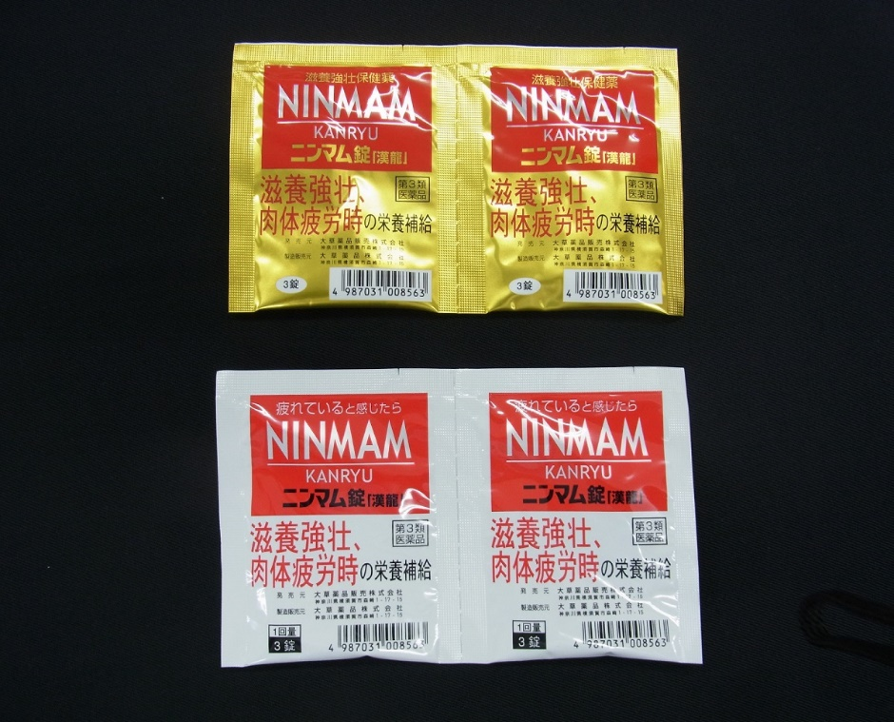
変更前
変更後

